Московская предпрофессиональная олимпиада школьников

Кейсовые задачи.
Инженерно-конструкторское направление. Профиль Информационные технологии

Кейс №5
Сбор и обработка данных температуры

Оглавление
1. Анализ технических требований 3
2. Обоснование выбора языка программирования и используемых программных средств 3
3. Описание основных этапов разработки 4
4. Структурная и функциональная и схема 4
5. Алгоритм работы программного продукта 5
6. Описание проведенных испытаний в соответствии с регламентом кейса 6
7. Результаты разработки 6
8. Программный код 6

Анализ технических требований
Проанализировав условия кейса наша команда определила некоторые технические требования для выполнения задачи:
- Необходимо разработать программный модуль, выполняющий сбор данных от внешнего сервиса и методы их обработки
- Обеспечить хранение данных в БД
- Реализовать программный модуль, предназначенный для обработки клиентских запросов
- Разработать графический интерфейс пользователя
- Произвести тестирование программного продукта

Обоснование выёора языка программирования и используемых программных средств
Таблица 1: Выбор инструмента
Критерий\название | Python | Java | Node.js | C++
Скорость | - | - | - | +
Опыт работы | + | - | - | -
Удобство | + | - | + | -
Наличие необходимых библиотек | + | - | - | -
Ресурсозатратность | - | - | + | +
Предпочтения участников | + | - | + | -

Таблица 2: Выбор базы данных
Критерий\название | MongoDB | MySQL | PostgreSQL
Удобство использования | + | + | -
Оптимизация под хранение данных | + | - | -
Скорость | + | - | -

В результате проведенного анализ существующих инструментов мы решили использовать язык Python и базу данных MongoDB для этого кейса.

Описание основных этапов разработки
На первом этапе разработки наша команда ознакомилась с условиями выполнения кейса и типом конечного продукта. Исходя из этого было решено создать программный модуль, выполняющий функцию сбора данных, предоставляемых определенным сервисом и загрузки этих данных в выбранную базу.
На втором этапе были выбраны инструменты для выполнения поставленной задачи, и разработаны алгоритмы, построены функциональные и структурные схемы для конечного продукта, способа загрузки данных в БД. Был выбран способ оптимального хранения данных в БД.
Затем был реализован программный модуль с функцией обработки клиентских запросов о значениям температуры в заданных городах, квартирах и т. д. Параллельно с вышеперечисленными действиями проводилось оформление работы, написание текста, оформление схем.
Конечной инстанцией стала разработка графического интерфейса пользователя, (способа вывода данных для их просмотра), поведение испытаний.

Структурная и функциональная и схема
На рисунке 1 представлена структурная схема взаимодействий между отдельными блоками конечного продукта.
Рисунок 1: Структурная схема

Алгоритм работы программного продукта
На рисунке 2 представлена функциональная схема предоставленных сервисом данных о температуре для городов и квартир из списка в БД.
На рисунке 3 представлена функциональная схема загрузки предоставленных сервисом данных о температуре для каждого города из списка в БД.
На рисунке 4 представлена функциональная схема загрузки предоставленных сервисом данных о температуре для каждой квартиры из списка в БД.
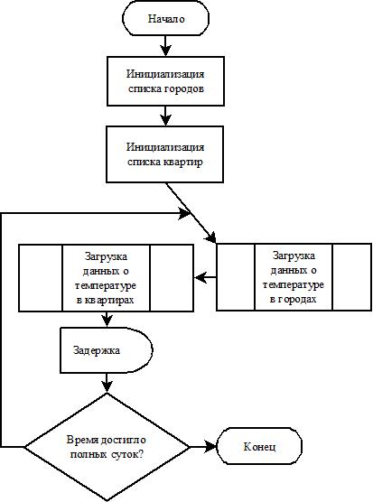Рисунок2: Алгоритм работы сервиса
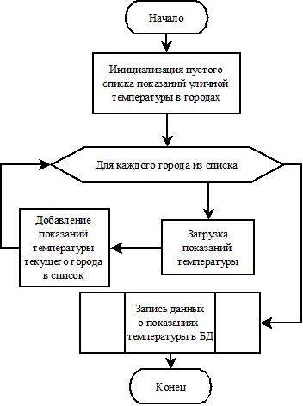Рисунок 3: Функциональная схема для работы с данными городов

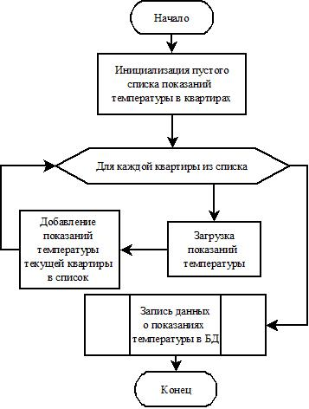Рисунок 4: Функциональная схема для работы данными квартир

Описание проведенных испытаний в соответствии с регламентом кейса
Первым испытанием стало получение данных температуры в реальном времени в определённой квартире по случайному запросу.
Затем был произведен сбор данных в течении суток реального времени. На основе собранных данных были построены графики, один из которых отображает изменение средней температуры в квартирах в одном из городов, а другой показывает изменение показаний уличной температуры в одном из городов.
Потом была сделана случайная выборка квартир, по одной из каждого города, на основе показаний температуры которых был построен график изменения этих показаний.
В последнем испытании была создана диаграмма, отображающая максимальную температуру, полученную в квартирах в каждом из районов одного города, причем городов было больше пяти.

Результаты разработки
В ходе разработки, был создан программный код на языках: Python, JavaScript, CSS. В процессе создания программного кода, был разработан программный модуль, выполняющий сбор данных от внешнего сервиса и обеспечено хранение в базе данных. Так же был реализован программный модуль, предназначенный для обработки клиентских запросов, разработан графический интерфейс пользователя. В итоге работы было произведено тестирование продукта.

Программный код

